試論北大秦簡《田書》的文本、書寫與性質

（首發）

包梓新

武漢大學文學院

**摘要：**北大秦簡《田書》一卷有著特殊的文本形態與書寫特徵。通過分析可知，《田書》或以實際田畝面積、租稅數據爲源，但格式統一，內部數值的變化存在部分規律，經過一定的設計和整飭。《田書》爲秦統一後的文獻，簡正的正文與簡背的標題、紀年文字分屬不同書手，抄寫者與閱讀者未必是同一人；《田書》先寫後編，爲貫簡抄寫非通欄橫向書寫，這也提示了閱讀順序。《成田》《田書》可一並觀之，應是服務於田地計算的實用工具算表，有別於一般的算術集，並非一般的學習教材，更非流通的簿籍文書。

**關鍵詞：**北大秦簡；《田書》；文本形態；書寫特徵；算表

2009年，北京大學受贈一批從海外回歸的秦簡牘，經過十餘年的整理工作，2023年《北京大學藏秦簡牘》[1]一書正式出版，公布了全部的釋文和圖片。這批簡牘共包含竹簡761枚、木簡21枚、木牘6枚、竹牘4枚、木觚1枚。同時清理出的還有木骰一枚、竹制算籌61根以及竹筒殘片、竹編容器殘片若干。被整理者稱爲“卷八”的《田書》簡册，共51枚竹簡，其中兩枚殘簡可綴合，故一共50支簡。完整簡長27.2-29.2cm，三道編繩。簡1背有“田書”二字，是爲標題。簡37背有紀年文字“卅一年十月乙卯朔庚寅”[2]。《田書》內容是有關田畝面積以及租稅額的計算，行文格式整飭，是較爲特殊的一卷。本文擬詳盡考察《田書》的文本形態與書寫特徵，在此基礎上，就《田書》的性質作出說明，借此一窺早期出土數學類文獻的複雜樣貌。

**一、文本形態**

本卷兩面有字。簡背文字有兩處：第一是簡1背面上欄的標題“田書”；第二是簡37背面下欄的紀年文字“卅一年十月乙卯朔庚寅”。“卅一年”即秦始皇三十一年，屬秦統一後。用字習慣上亦有證據。本卷多處出現以“泰”表{太}[3]的情况：

 簡1  簡14 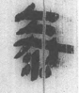 簡17 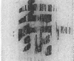 簡26 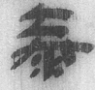簡36

簡44 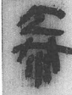 簡45 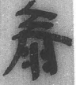簡48

日本學者大西克也曾指出，以“泰”表{太}是秦統一後的文字特徵。從里耶秦簡看，“泰半升”均用“泰”而非“太”[4]。“泰半”即“三分之二”之意。《田書》中諸例正是如此。如簡1：“租六斗六升泰半升”，意即“租稅爲6斗**6 $\frac{2}{\begin{aligned}3 \\ \end{aligned}}$**升”。由此，可證《田書》爲秦統一後的文獻。

正文寫在簡册正面，以第二道編繩爲分界分上、下兩欄。上欄爲“廣XX步，從（縱）XX步，成田X畝”，是田畝面積之計算；下欄則變爲“稅XX步，X步一斗，租XX”，即以稅田面積（應是田租面積的十二分之一[5]）除以每斗的租稅，得到該稅田所應繳納的稅額。如簡1：

廣十五步，從（縱）十六步，成田一畝。 /稅田廿步，三步一斗，租六斗六升泰半升。

將文字轉化爲算式，本卷正文結構如下表所示：

|  |  |  |  |  |  |  |  |  |  |
| --- | --- | --- | --- | --- | --- | --- | --- | --- | --- |
| **簡1** | **簡2** | **簡3** | **簡4** | **簡5** | **簡6** | **簡7** | **簡8** | **簡9** | **簡10** |
| **15步×16步=1畝** | **24步×20步=2畝** | **24步×30步=3畝** | **32步×30步=4畝** | **30步×40步=5畝** | **30步×48步=6畝** | **40步×42步=7畝** | **40步×48步=8畝** | **40步×54步=9畝** | **40步×60步=10畝** |
| **20步÷3步/斗=6斗6 $\frac{2}{\begin{aligned}3 \\ \end{aligned}}$ 升** | **40步÷4步/斗=1石** | **60步÷5步/斗=1石2斗** | **80步÷6步/斗=1石3斗3 $\frac{1}{\begin{aligned}3 \\ \end{aligned}}$ 升** | **100步÷7步/斗=1石4斗2 $\frac{6}{\begin{aligned}7 \\ \end{aligned}}$ 升** | **120步÷8步/斗=1石5斗** | **140步÷9步/斗=1石5斗5 $\frac{5}{\begin{aligned}9 \\ \end{aligned}}$ 升** | **160步÷10步/斗=1石6斗** | **180步÷12步/斗=1石5斗** | **200步÷6步/斗=3石3斗3 $\frac{1}{\begin{aligned}3 \\ \end{aligned}}$ 升** |

|  |  |  |  |  |  |  |  |  |  |
| --- | --- | --- | --- | --- | --- | --- | --- | --- | --- |
| **簡11** | **簡12** | **簡13** | **簡14** | **簡15** | **簡16** | **簡17** | **簡18** | **簡19** | **簡20** |
| **40步×66步=11畝** | **48步×60步=12畝** | **52步×60步=13畝** | **56步×60步=14畝** | **60步×60步=15畝** | **60步×64步=16畝** | **60步×68步=17畝** | **60步×70步=18畝** | **60步×76步=19畝** | **60步×80步=20畝** |
| **220步÷7步/斗=3石1斗4 $\frac{2}{\begin{aligned}7 \\ \end{aligned}}$ 升** | **240步÷8步/斗=3石** | **260步÷5步/斗=5石2斗** | **280步÷24步/斗=1石1斗6 $\frac{2}{\begin{aligned}3 \\ \end{aligned}}$**  **升** | **300步÷8步/斗=3石7斗5升** | **320步÷9步/斗=3石5斗5 $\frac{5}{\begin{aligned}9 \\ \end{aligned}}$ 升** | **340步÷6步/斗=5石6斗6 $\frac{2}{\begin{aligned}3 \\ \end{aligned}}$ 升** | **360步÷16步/斗=2石2斗5升** | **380步÷17步/斗=2石2斗3 $\frac{9}{\begin{aligned}17 \\ \end{aligned}}$ 升** | **400步÷18步/斗=2石2斗2 $\frac{1}{\begin{aligned}9 \\ \end{aligned}}$ 升** |

|  |  |  |  |  |  |  |  |  |  |
| --- | --- | --- | --- | --- | --- | --- | --- | --- | --- |
| **簡21** | **簡22** | **簡23** | **簡24** | **簡25** | **簡26** | **簡27** | **簡28** | **簡29** | **簡30** |
| **63步×80步=21畝** | **66步×80步=22畝** | **69步×80步=23畝** | **72步×80步=24畝** | **75步×80=25畝** | **78步×80步=26畝** | **80步×81步=27畝** | **80步×84步=28畝** | **80步×87步=29畝** | **80步×90步=30畝** |
| **420步÷19步/斗=2石2斗2 $\frac{1}{\begin{aligned}9 \\ \end{aligned}}$ 升** | **430步÷20步/斗=2石2斗** | **460步÷21步/斗=2石1斗9 $\frac{1}{\begin{aligned}21 \\ \end{aligned}}$ 升** | **480步÷22步/斗=2石1斗8 $\frac{1}{\begin{aligned}11 \\ \end{aligned}}$ 升** | **500步÷8步/斗=6石2斗5升** | **520步÷6步/斗=8石6斗6 $\frac{2}{\begin{aligned}3 \\ \end{aligned}}$ 升** | **540步÷5步/斗=10石8斗** | **560步÷4步/斗=14石** | **580步÷3步/斗=19石3斗3 $\frac{1}{\begin{aligned}3 \\ \end{aligned}}$ 升** | **600步÷7步/斗=8石5斗7 $\frac{1}{\begin{aligned}7 \\ \end{aligned}}$ 升** |

|  |  |  |  |  |  |  |  |  |  |
| --- | --- | --- | --- | --- | --- | --- | --- | --- | --- |
| **簡31** | **簡32** | **簡33** | **簡34** | **簡35** | **簡36** | **簡37** | **簡38** | **簡39** | **簡40** |
| **80步×90步=30畝** | **80步×93步=31畝** | **80步×96步=32畝** | **90步×90步=33畝180步** | **90步×100步=37 $\frac{1}{\begin{aligned}2 \\ \end{aligned}}$ 畝** | **95步×100步=39畝140步** | **100步×100步=41畝60步** | **120步×100步=50畝** | **110步×110步=50畝100步** | **115步×110步=52畝170步** |
| **600步÷10步/斗=16石** | **620步÷9步/斗=6石8斗8 $\frac{8}{\begin{aligned}9 \\ \end{aligned}}$ 升** | **640步÷10步/斗=16石 4斗** | **675步÷10步/斗=6石7斗5升** | **750步÷12步/斗=6石2斗5升** | **791 $\frac{2}{\begin{aligned}3 \\ \end{aligned}}$ 步÷13步/斗=6石8斗 $\frac{38}{\begin{aligned}39 \\ \end{aligned}}$ 升** | **830 $\frac{1}{\begin{aligned}3 \\ \end{aligned}}$ 步÷11步/斗=7石5斗7 $\frac{19}{\begin{aligned}33 \\ \end{aligned}}$ 升** | **1000步÷20步/斗=5石** | **1008 $\frac{1}{\begin{aligned}3 \\ \end{aligned}}$ 步÷12步/斗=8石4斗 $\frac{5}{\begin{aligned}18 \\ \end{aligned}}$ 升** | **1054 $\frac{1}{\begin{aligned}6 \\ \end{aligned}}$ 步÷11步/斗=9石5斗4 $\frac{1}{\begin{aligned}3 \\ \end{aligned}}$ 升** |

|  |  |  |  |  |  |  |  |  |  |
| --- | --- | --- | --- | --- | --- | --- | --- | --- | --- |
| **簡41** | **簡42** | **簡43** | **簡44** | **簡45** | **簡46** | **簡47** | **簡48** | **簡49** | **簡50** |
| **120步×120步=60畝** | **130步×130步=70畝100步** | **150步×130步=81畝60步** | **140步×160步=93畝80步** | **120步×200步=1頃** | **150步×200步=1頃25畝** | **180步×220步=1頃65畝** | **220步×200步=1頃83畝80步** | **220步×240步=2頃20畝** | **300步×300步=3頃75畝** |
| **1200步÷30步/斗=4石** | **1480 $\frac{1}{\begin{aligned}3 \\ \end{aligned}}$ 步÷40步/斗=3石5斗2 $\frac{1}{\begin{aligned}12 \\ \end{aligned}}$ 升** | **1625步÷25步/斗=6石5斗** | **1866 $\frac{2}{\begin{aligned}3 \\ \end{aligned}}$ 步÷16步/斗=11石6斗6 $\frac{2}{\begin{aligned}3 \\ \end{aligned}}$ 升** | **2000步÷12步/斗=16石6斗6 $\frac{2}{\begin{aligned}3 \\ \end{aligned}}$ 升** | **2500步÷20步/斗=12石5斗** | **3300步÷8步/斗=40石2斗5升** | **3666 $\frac{2}{\begin{aligned}3 \\ \end{aligned}}$ 步÷40步/斗=9石1斗6 $\frac{2}{\begin{aligned}3 \\ \end{aligned}}$ 升** | **4400步÷18步/斗=24石4斗4 $\frac{4}{\begin{aligned}9 \\ \end{aligned}}$ 升** | **7500步÷9步/斗=83石3斗3 $\frac{1}{\begin{aligned}3 \\ \end{aligned}}$ 升** |

北大秦簡另有“卷七”《成田》，共22枚簡，三道編繩。與《田書》的內容部分重合，亦分上下兩欄，以第二道編爲界，書寫成田畝數，句式一致，格式整飭。同簡上、下欄田畝數相同。如簡1：

廣十五步，從（縱）十六步，成田一畝。 /二百卌步成田一畝。

將《成田》之正文[6]亦轉化爲算式如下：

|  |  |  |  |  |  |  |  |  |  |
| --- | --- | --- | --- | --- | --- | --- | --- | --- | --- |
| **簡1** | **簡2** | **簡3** | **簡4** | **簡5** | **簡6** | **簡7** | **簡8** | **簡9** | **簡10** |
| **15步×16步=1畝** | **15步×32步=2畝** | **20步×36步=3畝** | **20步×48步=4畝** | **30步×40步=5畝** | **30步×48步=6畝** | **40步×42步=7畝** | **30步×64步=8畝** | **30步×72步=9畝** | **40步×60步=10畝** |
| **240步=1畝** | **480步=2畝** | **720步=3畝** | **960步=4畝** | **1200步=5畝** | **1440步=6畝** | **1680步=7畝** | **1920步=8畝** | **2160步=9畝** | **2400步=10畝** |

|  |  |  |  |  |  |  |  |  |  |  |
| --- | --- | --- | --- | --- | --- | --- | --- | --- | --- | --- |
| **簡11** | **簡12** | **簡13** | **簡14** | **簡15** | **簡16** | **簡17** | **簡18** | **簡19** | **簡20** | **簡21** |
| **40步×66步=11畝** | **40步×72步=12畝** | **40步×78步=13畝** | **56步×60步=14畝** | **60步×60步=15畝** | **60步×64步=16畝** | **60步×68步=17畝** | **60步×72步=18畝** | **60步×76步=19畝** | **60步×80步=20畝** | **60步×84步=21畝** |
| **2640步=11畝** | **2880步=12畝** | **3120步=13畝** | **3360步=14畝** | **3600步=15畝** | **3840步=16畝** | **4080步=17畝** | **4320步=18畝** | **4560步=19畝** | **4800步=20畝** | **5040步=21畝** |

整理者已指出，《成田》的最大畝數僅21畝[7]，《田書》則高達3頃75畝[8]，《成田》相較《田書》，無租稅的部分[9]。除此，對比通過上文二表，我們還發現，《成田》畝數的變化極有規律，即從1畝依次至21畝，而《田書》則不同：自簡1-30每簡順次是1畝至30畝，但簡31又出現了30畝，下欄的租稅和簡30亦不相同，故而這重複的30畝應非書手錯寫。簡31-33畝數如上順次增加，自簡34起雖大體呈增加趨勢，但已看不出變化規律，且面積有的不再是整數而出現分數或帶多級單位，如簡37“三十七畝半畝”、簡39“五十畝一百步”等等。此外，儘管上欄的田畝面積《成田》《田書》多有相同，如《成田》簡3是“20步×36步”，《田書》簡3是“24×30步”，結果同樣是720步，但廣、縱各自有別。綜合以上特徵，我們推斷，《成田》與《田書》或有不同的文本來源，似不可徑以二者是前後承襲之關係。

值得一提的是，《田書》無標誌符號。可能是因爲行文格式較爲固定，故而無需標志符號輔助閱讀。

**二、書寫特徵**

我們認爲，本卷共三種字迹，今稱之爲字迹A、B、C。簡册正面所書文字爲字迹A，簡1背標題“田書”二字爲字迹B，簡37背的紀年文字爲字迹C。字迹A字體扁平，書寫整體上四平八穩，但顯得稚拙僵硬。以橫畫爲例：起筆有時略向上抬起，筆劃粗細均勻，但常常力道不穩健，以致運筆走勢向上、水平、向下均有之；字迹B字體更爲方正，筆劃粗細更爲均勻，起收筆力道差別不大，書寫更爲純熟。尤可注意其橫畫略有波折；字迹C字體較爲修長，橫畫波挑十分明顯。橫畫、竪畫粗細不均勻。今選取三種字迹的典型字，列表如下：

|  |  |  |
| --- | --- | --- |
| 字迹A | 田 | （簡4）；（簡19） |
| 卅 | （簡5）；（簡30） |
| 步 | （簡8）；（簡17） |
| 百 | （簡15）；（簡16） |
| 字迹B | 田 |  |
| 書 |  |
| 字迹C | 卅 |  |
| 年 |  |

字迹A、B、C並無共見字，但可分別比較：字迹A、B“田”字右下角交接處，字迹A、C“卅”字的橫畫，以及三竪筆間的距離（字迹A距離更小）等均有所不同，結合運筆特徵，至少可以判斷，字迹A、B分屬不同書手，字迹A、C分屬不同書手。至於字迹B、C是否爲同一人所寫，因字數少暫難以準確判斷，但二者的風格差异比較明顯，這是可以肯定的。此有助於推測《田書》的流傳情形：字迹A的書手爲最初的抄寫者，字迹B、C則更可能是後來的閱讀者所加。

本卷爲三道編，據《數據一覽表》[10]，除殘簡的情况外，第一道編到簡端距離爲0.7-1.5cm，其中多數在1.0-1.2cm之間，是正常範圍，少數出現在0.8-0.9cm、1.3-1.5cm之間；第二道編到簡端的距離是13.3cm-14.0cm，多數在13.6-13.8cm之間，是正常範圍，少數在13.3-13.5cm、13.9-14.0cm之間；第三道編到簡尾的距離是1.1-1.5cm，多數在1.1-1.2cm之間，少數在1.3-1.5之間。在正常範圍之外的數據，應是編繩滑動的結果，非編聯時的原始情况。

本卷存在編痕/編繩與字迹重合的現象，結合上述數據，剔除异常情形，列表如下：

|  |  |  |  |  |
| --- | --- | --- | --- | --- |
| 簡39 | 簡43 | 簡46 | 簡47 | 簡50 |
| （第一道編，1.2cm） | （第一道編，1.2cm） | （第一道編，1.2cm） | （第一道編，1.2cm） | （第三道編,1.2cm） |

彩色圖版中編繩的走向亦未顯示出上述存在編繩滑動的可能，與數據吻合：

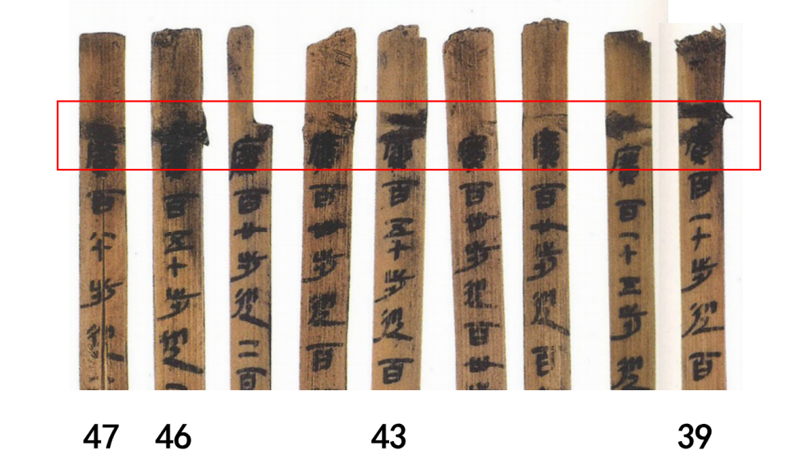

簡39-47第一道編示意圖**[11]**

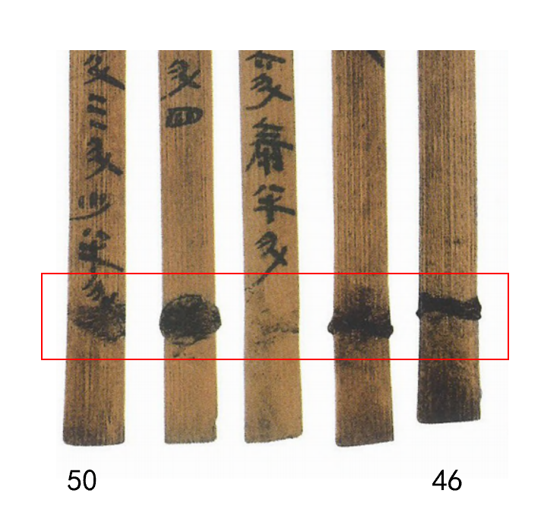

簡46-50第三道編示意圖**[12]**

由此，可推知本卷爲先寫後編。

此外，本卷是貫簡書寫，寫完一支換到下一支，並非通欄橫向書寫。有一處書寫痕迹可作爲證據。簡22上欄末尾有一字（如下圖），整理者釋爲“千”，並認爲這是“下欄‘稅’字左邊‘禾’之起筆‘千’誤寫在上欄欄末”[13]，其說可從。換句話說，書手抄寫上欄時，按底本誤抄下欄的文字，但剛開始抄寫時便意識到這一問題。如此，書手貫簡抄寫的情形差可窺之。貫簡抄寫亦符合閱讀時的順序。

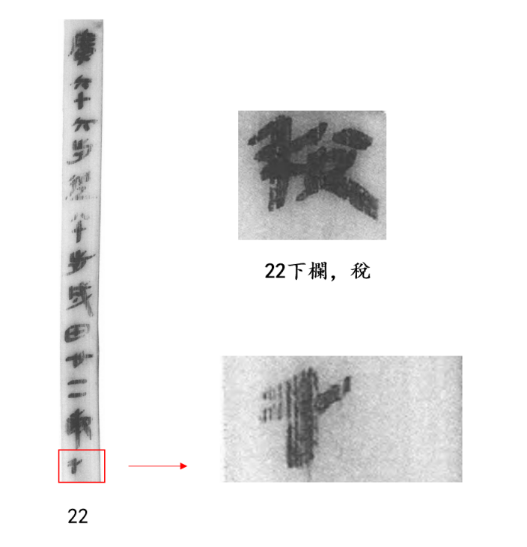[14]

**三、文本性質**

有關《田書》的性質，學者有不同看法。韓巍認爲這“顯然不是當時丈量田畝、徵收租稅的檔案記錄，而應該是供人學習田畝、租稅計算的一種特殊算術教材或參考書”[15]；譚競男贊同此說[16]。楊博則有不同的觀點。他認爲，《田書》當是地方官員徵收田租的“取程”簿書[17]。“取程”即求取農作物單位産量的田畝面積。此類表述見於岳麓秦簡《數》以及張家山247號墓漢簡《算術書》，一般形式爲“XX步一斗”。學界對“程”的功用已有較爲深入、全面的討論[18]，大體言之，確定一“程”的比率，再結合“稅田”的面積，可測算出全部的應繳稅額。儘管這是一個估計值，與實際的畝産當有所差別，但便利計算以及基層官吏收稅。

《田書》的行文與“取程”徵稅的內容相近。此是楊文將《田書》視爲“取程”簿書的一大理由。從層位關係看，《田書》與“質日”、《傭作文書》臨近，楊文也因此將《田書》一同視爲文書[19]。但我們認爲，楊說有可商榷的餘地。

首先，如前所述，目前所見“取程”的表述，大多出自“算書”一類文獻，如岳麓秦簡《數》簡41：

稅田三步半步，七步少半一斗，租四升廿四〈二〉分升十七[20]

再如張家山漢簡《算術書》簡68：

稅田廿四步，八步一斗，租三斗[21]

此類語句，是否可遷移至實用文書尚未可知。反而可印證，《田書》或是此類算題的擴充版本。寬泛言之，《田書》當是有關田畝的“專題運算”，並非是多種算題的集合。

第二，細繹《田書》，可知租稅計算條目的排列，是以“成田畝數”有規律的變化爲基準，也即：第一條爲“成田一畝”，第二條爲“成田二畝”，第三條爲“成田三畝”……依次類推。至“成田三十畝”時打破這一規律，但成田畝數仍是從小到大排布。由“稅田”所得之“程數”的排列，局部存在規律，如前八枚簡自“三步一斗”“四步一斗”以至“十步一斗”。若說其基於某些現實情形，是有道理的，但完全等同則不太可能。《田書》計算條目當部分經過設計、整合，具有假設性、虛擬性。

第三，在考慮《田書》之性質時，應與《成田》相結合。《成田》與《田書》內容及格式部分相同。而《成田》更具有“運算”的特徵，從行文格式中可見一斑，如簡1，其上欄交代一塊田的長、寬，計算出面積是一畝。下欄則進一步說：一畝即二百卌步。當然，《成田》並未說明“二百卌步”是怎麽來的，也許時人已熟知田畝面積的運算公式，即“廣乘縱（長乘寬）”，因而省略。又或許，《成田》的重點除交代田畝面積外，亦强調步與畝之間的換算，在形式上亦分上下欄以示區隔。《成田》如此，《田書》的情况也應相差不遠。

最後，已如韓巍所言，《成田》與《田書》並未出現任何的人名和地名[22]。楊文則提及尹灣六號漢墓木牘（YM6D1）自名爲“集簿”，內容並未有明確的地名，推知《田書》的情况與此類似，也即，無人名地名的文書也是存在的[23]。我們認爲，尹灣木牘的自名已標注其性質，且其行文格式與一般的帳簿一致，就算沒有出現地名，也能確定其實用文書的性質。而《田書》則不然，無論是自題名還是行文格式都不足以證明其爲文書，加之沒有任何的人名和地名，則進一步强化這一推論。而若假定《田書》是文書，每一條目所指到底是一戶，還是一鄉的田畝，也並不明確。若每一條以鄉爲單位，並未見某縣有包含五十鄉（一共五十條）之多，且一鄉之田畝數未免過小。里耶秦簡8-1519是有關遷陵縣徵收田租的文書，記載了遷陵縣下啓陵、都、貳春三鄉的田租面積，分別爲九頃七畝、十七頃五十一畝、廿十六頃三十四畝，而《田書》中記載的田畝數最大不過三頃七十五畝[24]；若每一條以戶爲單位[25]，則戶與戶之間的“程數”多有不同，戶與戶之間的田畝數呈現出上述依次遞增的情形，且未有相同畝數的戶，十分可疑。同時，基層官吏收稅時，每一戶都有自己的田租計算過程，未免過於繁瑣，不切合實際。故而，此二卷簡册並不能直接等同於通行的簿書。

綜上，我們傾向於認爲，《成田》與《田書》爲可供隨時查看的運算“工具書”。《田書》之自題名，以及《成田》簡22的“所以田者也”五字，提示其功能指向明確，實用性更强，與一般的算術集當有所不同，且並未出現具體的術文。故而，這更可能是供官吏查核田畝面積、租稅的參考書，也未必如韓文所說的學習算術的“教材”。此類“工具書”，譚競男稱之爲“算術用表”，並將之與敦煌卷子P.2490（《田積表》）相對照[26]，與韓文所說實有不同，或更近事實。

**四、結論**

早期出土數學類文獻面目叢雜，既有與傳世之《九章算術》近似的算術集，又有《田書》一類的工具算表，前者多糅合算題，適應場景多樣；而後者則多經整飭統一，服務於特定的實用目的。通過分析《田書》的文本形態與書寫特徵，可爲上述結論提供依據，也能初步窺知《田書》的流傳情形，有助於勾勒數學文本的發展脉絡。

附记：小文撰写过程中，承蒙梁静师的悉心指导，谨致谢忱！

1. 北京大學出土文獻與古代文明研究所：《北京大學藏秦簡牘》（1-5册），上海：上海古籍出版社，2023年。
2. 北京大學出土文獻與古代文明研究所：《北京大學藏秦簡牘》（第2册），第449頁。
3. 本文參照《文字學概要》的表述，將文字對應之詞，加以花括號。見裘錫圭：《文字學概要》，北京：商務印書館，2013年，凡例。
4. [日]大西克也：《從里耶秦簡和秦封泥探討“泰”字的造字意義》,《簡帛》（第8輯），上海古籍出版社，2013年，第139-148頁。
5. 北京大學出土文獻與古代文明研究所：《北京大學藏秦簡牘》（第2册），第453頁。
6. 簡22僅有“所以田者也”五字，概括《成田》之功用，或相當於《成田》之標題，不計入正文。
7. 北京大學出土文獻與古代文明研究所：《北京大學藏秦簡牘》（第2册），第413頁。
8. 北京大學出土文獻與古代文明研究所：《北京大學藏秦簡牘》（第2册），第449頁。
9. 北京大學出土文獻與古代文明研究所：《北京大學藏秦簡牘》（第2册），第413頁。
10. 北京大學出土文獻與古代文明研究所：《北京大學藏秦簡牘》（第2册），第455頁。
11. 北京大學出土文獻與古代文明研究所：《北京大學藏秦簡牘》（第2册），第424-425頁。
12. 北京大學出土文獻與古代文明研究所：《北京大學藏秦簡牘》（第2册），第425頁。
13. 北京大學出土文獻與古代文明研究所：《北京大學藏秦簡牘》（第2册），第454頁。
14. 北京大學出土文獻與古代文明研究所：《北京大學藏秦簡牘》（第2册），第433頁。
15. 韓巍：《北大秦簡中的數學文獻》，《文物》2012年第6期，第85頁。
16. 譚競男：《出土秦漢算術文獻若干問題研究》，武漢大學博士學位論文，2016年，第24-25頁。
17. 楊博：《“簿籍”與“取程”：北大藏秦簡〈田書〉性質再探》，《農業考古》2018年第4期，第47-52頁。又可參楊博：《北大秦簡〈田書〉與秦代田畝、田租問題新釋》，《中國農史》2020年第2期，第72-80頁。
18. 可參：楊振紅：《從新出簡牘看秦漢時期的田租稅收》，《簡帛》（第3輯），上海：上海古籍出版社，2008年，第331-342頁；彭浩：《談秦漢數書中的“輿田”及相關問題》，《簡帛》（第6輯），上海：上海古籍出版社，2011年，第21-28頁；臧知非：《說“稅田”：秦漢田稅徵收方式的歷史考察》，《歷史研究》2015年第3期，第25-29頁；王勇：《稅田與取程：秦代田租徵收方式蠡測》，《簡帛研究》（2016秋冬卷），桂林：廣西師範大學出版社，2016年，第86-93頁；李恒全、許欣：《論秦漢田稅徵收方式及其變化過程》，《史學月刊》2022年第3期，第17-31頁。
19. 楊博：《“簿籍”與“取程”：北大藏秦簡〈田書〉性質再探》，第48頁。
20. 朱漢民，陳松長主編：《岳麓書院藏秦簡［貳］》，上海：上海辭書出版社，2011年，第53頁。
21. 張家山二四七號漢墓竹簡整理小組：《張家山漢墓竹簡“二四七號墓”（釋文修訂本）》，北京：文物出版社，2006年，第141頁。
22. 韓巍：《北大秦簡中的數學文獻》，《文物》2012年第6期，第85頁。
23. 楊博：《“簿籍”與“取程”：北大藏秦簡〈田書〉性質再探》，第49頁。
24. 8-1519釋文可參：陳偉主編，何有祖、魯家亮、凡國棟撰著：《裏耶秦簡牘校釋》（第一卷），武漢：武漢大學出版社，2012年，第345-346頁。
25. 上引里耶秦簡8-1519，正面是秦始皇三十五年遷陵縣墾田的田畝面積、稅田面積、戶數、總租稅額、稅率以及每戶所承擔的稅額。背面是各鄉田畝面積及租稅情况。可知鄉一級行政機構統計田畝面積時，是以戶爲單位的，不涉及里的情形。
26. 譚競男：《出土秦漢算術文獻若干問題研究》，第9頁。